МІНІСТЕРСТВО ОСВІТИ І НАУКИ УКРАЇНИ
КРЕМЕНЧУЦЬКИЙ НАЦІОНАЛЬНИЙ УНІВЕРСИТЕТ
ІМЕНІ МИХАЙЛА ОСТРОГРАДСЬКОГО
НАВЧАЛЬНО-НАУКОВИЙ ІНСТИТУТ ЕЛЕКТРИЧНОЇ ІНЖЕНЕРІЇ
ТА ІНФОРМАЦІЙНИХ ТЕХНОЛОГІЙ
Кафедра автоматизації та інформаційних систем
ОСВІТНІЙ КОМПОНЕНТ
«ОСНОВИ ІНФОРМАЦІЙНИХ ТЕХНОЛОГІЙ»
ЗВІТ
З ЛАБОРАТОРНОЇ РОБОТИ № 1
Виконав:
студент групи КН-25-1
Рафієв Б. С.
Перевірила:
доцент кафедри АІС
Істоміна Н.М.
Кременчук 2026

Тема: | Ознайомлення з прикладним пакетом PTC Mathcad Express
Мета: | вивчення основних засобів пакета Mathcad, які застосовуються для розв’язування задачі, графічного та табличного зображення результатів, роботи з матрицями, інтегралами, похідними тощо.
Порядок виконання роботи
- Створив новий документ Mathcad, за допомогою меню Document налаштуйте зручний для вас зовнішній вигляд, формат сторінки – А4, портретної орієнтації, з полями по 20 мм.
- Задав дві функції $y_{a}(x) та y_{b}(x)$згідно з варіантом у таблиці 1.1.
- Побудував в одній площині графіки обох функцій, задав вертикальний маркер для будь-якого максимального значення функції.

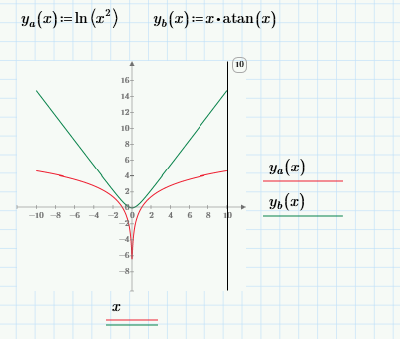
Рисунок 1 – Завдання 1-3

- Задав нові ранжирувані змінні, які змінюються в заданих межах існування функції (табл. 1.1): z з кроком 3 через діапазон; t з кроком 2 через вектор. Побудував в одній площині графіки залежностей $y_{a}(x), y_{a}(z) та y_{a}(t)$.

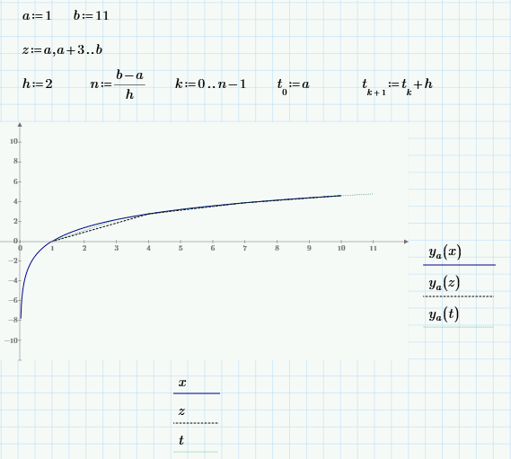
Рисунок 2 – Завдання 4

- За допомогою оператора символьного розв’язку знайшов інтеграли та диференціали функцій $y_{a}(x) та y_{b}(x)$.

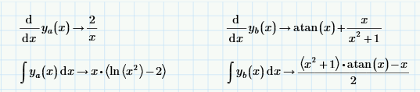
Рисунок 3 – Завдання 5

- Задав функцію двох змінних,
$Y(x, z) = y_{a}(x) + y_{b}(z)$,
за допомогою символьного розв’язку переглянути зміст цієї функції. Побудувати для неї тривимірний і контурний графіки.

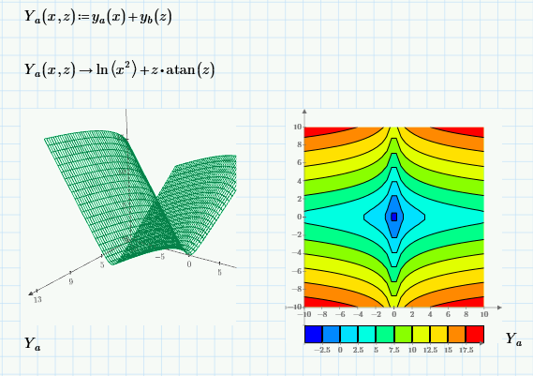
Рисунок 4 – Завдання 6

Висновки: Завдяки цій лабораторній роботі вивчиив основні засоби пакета Mathcad, які застосовуються для розв’язування задачі, графічного та табличного зображення результатів, роботи з матрицями, інтегралами, похідними тощо.

